L’inquinamento nel mondo

L'inquinamento è un'alterazione dell'ambiente, naturale o dovuto ad antropizzazione, da parte di elementi inquinanti. Esso produce disagi temporanei, patologie o danni permanenti per la vita in una data area, e può porre la zona in disequilibrio con i cicli naturali esistenti.
Negli ultimi anni l'uso di questa parola si è molto esteso, tanto che nel linguaggio comune la parola inquinamento è spesso usata come sinonimo di ambiente alterato. L'inquinamento vero e proprio consiste invece nell'introduzione diretta o indiretta in un ambiente di sostanze o anche di energie capaci di trasformare gli equilibri naturali producendo anche effetti sulla salute umana. Alcune di queste trasformazioni sono irreversibili nel medio o nel lungo periodo.
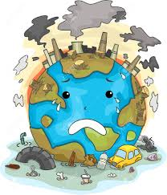

L'inquinamento può essere provocato da fenomeni naturali, per esempio eruzioni vulcaniche, incendi, radioattività di alcune rocce o da attività dell'uomo. In entrambi i casi, vengono introdotte in un ambiente sostanze estranee a esso o sostanze comuni ma in quantità che supera la capacità di digestione e assorbimento da parte di quell'ambiente: è il caso dell'eutrofizzazione negli ambienti acquatici o dell'eccesso di produzione di anidride carbonica che provoca l'effetto serra.
L’inquinamento minaccia la salute della Terra e mette a rischio la sopravvivenza di numerose specie animali e vegetali.
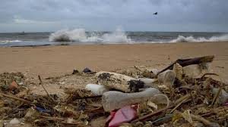

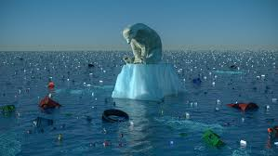

L’inquinamento atmosferico si ripercuote sull’uomo, sugli ecosistemi, sugli edifici, sui materiali e sul clima. Comporta affezioni alle vie respiratorie e all’apparato cardiocircolatorio. In Svizzera i costi generati dall’inquinamento atmosferico ammontano annualmente a diversi miliardi di franchi.

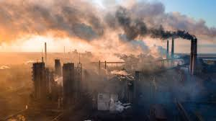
LE 3 P

Parola | Persona | Proposta
Inquinamento | Ridhima Pandei | Contro i cambiamenti climatici
 | Aditya Mucarji | Contro le cannuccie di plastica
 | Nina gualinga | A favore delle acque pulite
 | Leah Namugerwa | Contro l’inquinamento dovuto alla plastica
 | Licyprya Kangujiam | Contro l’emissione di gas e ha inventato un kit per respirare aria pulita

